UNIVERSIDAD NACIONAL
INGENIERÍA EN SISTEMAS
CURSO: PROGRAMACION II


Proyecto Final

Grupo

Catalina Víquez Céspedes
Arturo López Calderón

Profesor: Oscar Amador

Sede Interuniversitaria Alajuela
2018

Índice
Introducción 3
Objetivos 4
Objetivo General 4
Objetivos Específicos 4
Alcances y limitaciones del Proyecto 5
Desarrollo 6
Diagrama de clases 7
Clase Interfaz 8
Clase Atleta 8
Clase Carrera 9
Clase Lista_Carrera 10
Nodo_Carrera 10
Lista Atleta 11
Nodo_Atleta 11
Cola 12
Nodo_Cola 12
Mejoras del proyecto 13
Conclusiones 14
Glosario 15
Bibliografía 16

Introducción

Muchas veces es difícil comenzar un proyecto si no se tiene una estructura clara de cómo proceder, es por lo cual la programación orientada a objetos (POO) existe, ya que nos permite visualizar todo como objetos, con sus características, funciones principales y su entorno, por lo tanto es más fácil su clasificación, también cabe destacar la importancia de la utilización del lenguaje unificado de modelado(UML), ya que es la manera más fácil de diagramar y desglosar de manera visual un programa orientado a objetos.

Este proyecto fue creado con el fin de dar solución al problema previamente planteado,
la empresa Costa Rica Corre, es una empresa dedicada a organizar carreras de atletismo a nivel nacional y necesita un sistema de información para los procesos de realización de carreras de atletismo.
El sistema debe permitir la inscripción de los participantes de forma manual en cada una de las carreras que la persona se quiera inscribir.
La información que se requiere de los atletas es: Nombre, cédula, dirección, sexo, estado civil. Al momento de iniciar el sistema se debe cargar una cierta cantidad de atletas al sistema desde un archivo.
Se debe poder guardar en un archivo, insertar, eliminar y buscar atletas en la lista.
Debe de existir una opción de comenzar carrera, el cual consiste en el llamado de un método el cual mediante una función vaya simulando cual atleta va llegando a la meta. Cada vez que se simula cual atleta llega a la meta este se debe de insertar en una cola.
Cuando se terminan los atletas de la lista se debe de mostrar el resultado de la cola en pantalla. Una vez finalizada la carrera, debe actualizarse su estado en la lista enlazada.

Objetivos

Objetivo General

Diseñar e implementar un sistema en C++ sencillo que permita el ingreso de atletas a un archivo, buscarlos y eliminarlos y poder simular una carrera asignando atletas en una cola.

Objetivos Específicos

- Crear las clases necesarias para el desarrollo del sistema.
- Analizar las estructuras que deben ser utilizadas para implementar la lógica del sistema.
- Crear una interfaz de usuario en consola que permita al usuario interactuar con la aplicación de reservas.

Alcances y limitaciones del Proyecto

En este proyecto se logró desarrollar la mayoría de las funciones necesarias. Así como la implementación de las principales clases y sus respectivas relaciones. Se trabajó también con distintos contenedores, por ejemplo, las listas, estas permitieron almacenar la información más relevante del programa como, los atletas y carreras ingresados por el usuario final. Por otra parte, se alcanzó realizar los métodos para guardar y sacar información de un archivo satisfactoriamente en tiempo de ejecución, los cuales contienen los atributos de los atletas y carreras.

Se consiguió implementar una interfaz sencilla de interactuar para el administrador, ya que se creó un menú, de esta manera ingresan con clave de seguridad para poder gestionar la información de los atletas y carreras. Se cuenta con un menú para ingresar, buscar, eliminar o editar las carreras y los atletas. También por medio de validaciones se logró que depende de lo que ingrese el usuario final, el sistema no colapse.
Con respecto a la lista dentro de otra, no se logró completar su funcionalidad ya que el método no realiza su debida acción y se intentó implementar de diversas formas y no se logró.

Desarrollo
Programación orientada a objetos(POO)

La programación orientada a objetos (POO) es un paradigma de programación, que desarrolla diferentes conjuntos de técnicas las cuales hacen la implementación de éstos más eficiente. En esta programación se utilizan objetos, no algoritmos, además cada objeto es una instancia de una clase.
Es necesario que antes de programar tengamos en cuenta las definiciones básicas de la POO. Como la vista la cual establece los objetos en el entorno y su relación o interacción con los demás objetos, esta nos va a proporcionar los atributos para cada clase. Luego está la clase que está conformada por tres elementos importantes, atributos, comportamientos e identidad.
Por otra parte, tenemos la abstracción, sumamente importante para la creación de las clases, ya que ésta capta las características esenciales de un objeto y minimiza la complejidad. Y el encapsulamiento que une las características y comportamientos en la clase (tener todo en una sola entidad), esconde la complejidad.
También es importante el conocimiento de otros conceptos utilizados en la POO, por ejemplo, las relaciones, éstas permiten la interacción de diferentes clases entre sí. Sin las relaciones es casi imposible desarrollar un programa. Existen diferentes tipos de relaciones, como la dependencia (Relaciones de uso), la asociación que se subdivide en agregación y composición, y por último se encuentra la herencia o también llamada generalización la cual es la que trabaja con el polimorfismo ya que este solo se da por medio de herencias.
“El polimorfismo es una relajación del sistema de tipos, de tal manera que una referencia a una clase (atributo, parámetro o declaración local o elemento de un vector) acepta direcciones de objetos de dicha clase y de sus clases derivadas (hijas, nietas…)”

Diagrama de clases
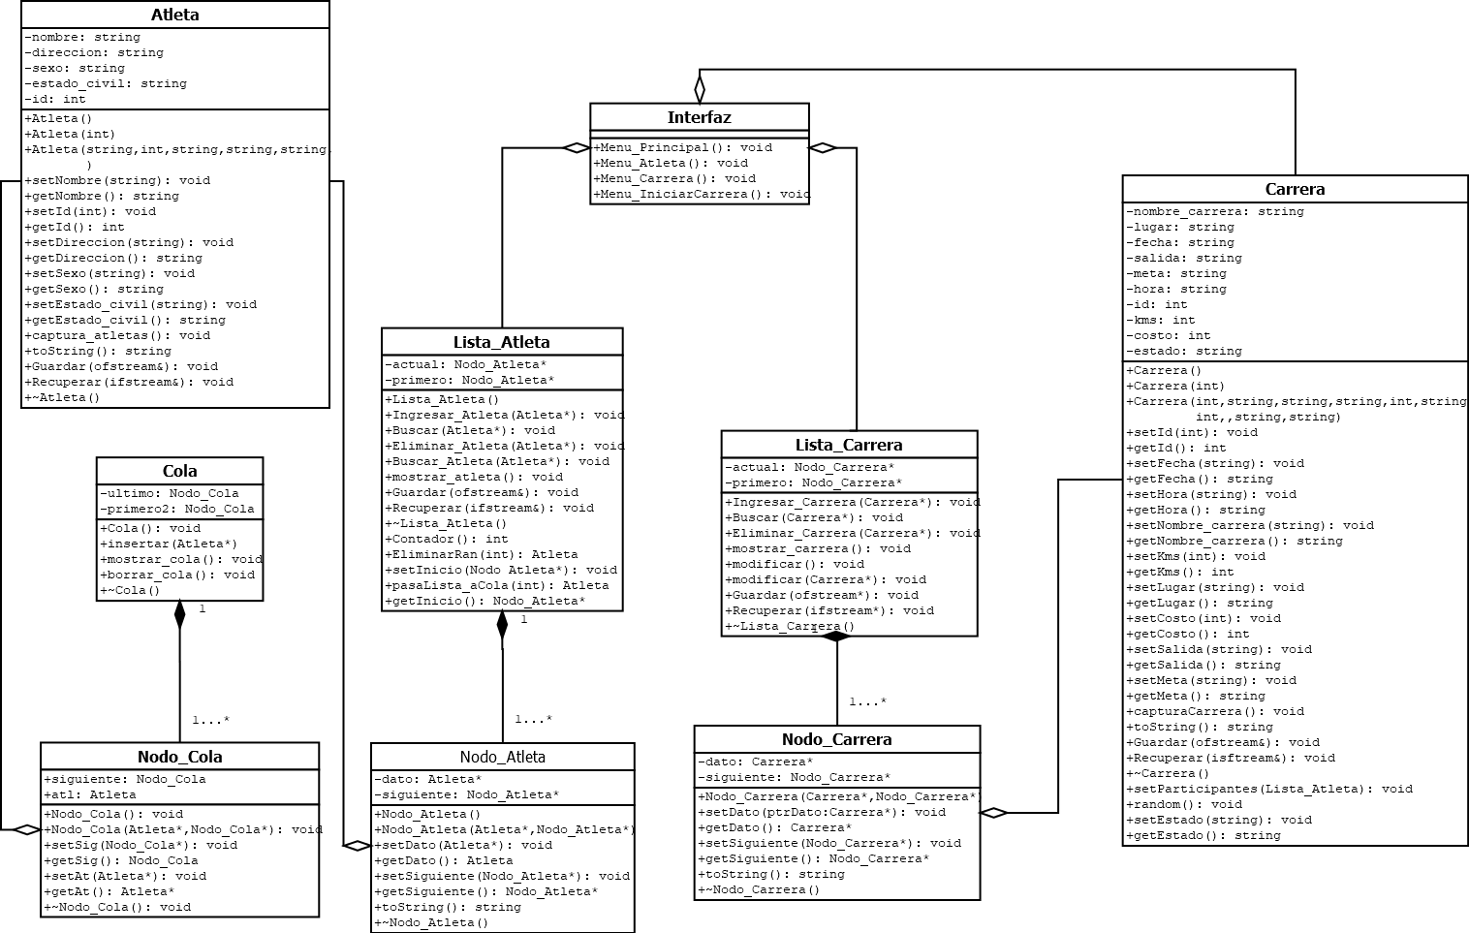

Clase Interfaz

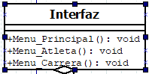
Esta clase es la que permite que cada usuario interactúe con el programa por medio de menús.

Clase Atleta
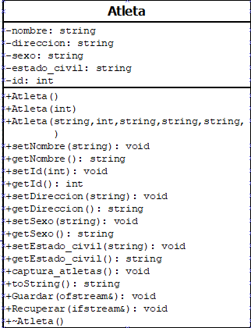

Esta es la clase que contiene todos los atributos de los atletas que participarán en las carreras.

Clase Carrera
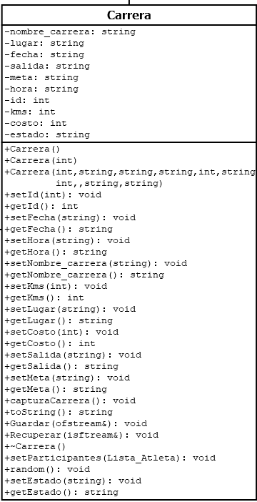

Clase en la se almacenan todos los datos de la carrera que luego será almacenada en una lista.

Clase Lista_Carrera
Esta clase permite almacenar la información específica de cada carrera, guarda y recupera en archivos de texto.

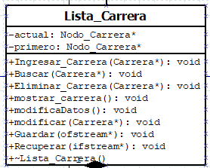

Nodo_Carrera
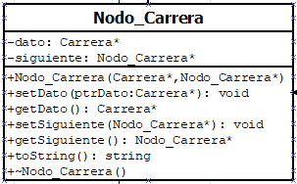
Clase necesaria para la conformación de la lista para las carreras, en cada nodo se guarda un objeto carrera.

Lista Atleta
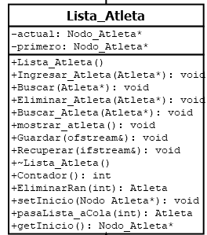
Esta clase permite almacenar, eliminar y mostrar los atletas con su respectiva información.

Nodo_Atleta
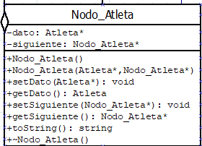
Clase necesaria para la conformación de la lista para los atletas, en cada nodo se guarda un objeto Atleta.

Cola
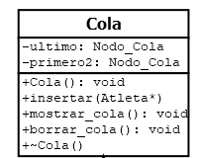

Esta clase permite insertar, borrar y mostrar los atletas con su respectiva información.

Nodo_Cola
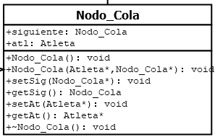
Clase necesaria para la conformación de la cola para los atletas, en cada nodo se guarda un objeto Atleta.

Mejoras del proyecto

El proyecto se podría mejorar con respecto al tema de la lista dentro de otra lista, ya que dichos métodos ligados a este proyecto están implementados pero no se llegó a lograr su funcionalidad al cien por ciento, ya que se detiene en el getParticipantes(es el get del objeto de la lista a introducir dentro de la otra lista).

Conclusiones

Con la realización de nuestro proyecto, se concluye que es de suma importancia la implementación de un programa en grandes organizaciones que les facilite a las mismas sus funciones laborales para así en conjunto con sus ideales lograr brindar un excelente servicio al cliente. Se logró realizar las funciones primordiales dentro de la aplicación, estableciendo un sistema ordenado y además se efectuó un programa comprensible para todos los usuarios que lleguen a interactuar con dicho programa.
A pesar de los logros y limitaciones, con la programación orientada a objetos(POO) logramos una comprensión más detallada de lo que será implementar un sistema en futuros trabajos para empresas con necesidades específicas, ya que al final hay que escuchar al cliente de lo que desea, respetar sus decisiones, pero también guiarlo por el mejor camino.
Para finalizar queremos enfatizar en la importancia de un código bien organizado y de fácil utilización para un mejor manejo de éste, lo cual hace posible que las capacitaciones sean más exitosas y el ahorro de tiempo en las labores y un cliente satisfecho.

Glosario
Clase: Conjunto de objetos con características en común.
Objeto: Algo que puede ser real o abstracto, tangible o intangible. Instancia de una clase.
Atributo: Característica propia de un objeto.
Comportamiento: Acción que se lleva a cabo en un momento determinado.
Const: Constante que no cambia, se le establece un valor por defecto.
Float: Tipo de dato en C++. Declaración de variable, permite almacenar números reales hasta con 6 decimales.
Int: Tipo de dato en C++. Declaración de variable, permite almacenar números enteros.
Ifstream: Clase en archivos utilizada para leer la información.
Ofstream: Clase en archivos utilizada para escribir información.
String: Tipo de dato en C++. Declaración de variable, permite almacenar una cadena de caracteres.
void: Forma de declarar un método. Especifica que la función no devuelve ningún valor.
+: Signo utilizado en UML para establecer información pública.
-: Signo utilizado en UML para establecer información privada.
#: Signo utilizado en UML para establecer información protegida.
~: Signo que establece el destructor de la clase.
&: Signo que indica dirección de memoria.
toString: Método utilizado para mostrar información.
*: Puntero. Utilización de memoria dinámica.

Bibliografía

Álvarez, Miguel (2017). Polimorfismo en Programación Orientada a Objetos. DesarrolloWeb.com. Recuperado de: http://www.desarrolloweb.com/articulos/polimorfismo-programacion-orientada-objetos-concepto.ht
Álvarez, Miguel (2017). Qué es la programación orientada a objetos. DesarrolloWeb.com. Recuperado de: Álvarez, Miguel (2017). Qué es la programación orientada a objetos. DesarrolloWeb.com. Recuperado de: http://www.desarrolloweb.com/articulos/499.php
Talens Oliag, S. (1995). Curso 95. [online] Curso de Programación en C++. Recuperado de: http://www.uv.es/sto/cursos/c++/curso95.pdf
Vicente Bonet, E. (n.d.). El lenguaje de programación C. [online] Lenguaje C. Recuperado de: http://informatica.uv.es/estguia/ATD/apuntes/laboratorio/Lenguaje-C.pdf

